Rapid and high signal to noise ratio dual frequency comb spectroscopy
- イントロダクション
フェムト秒レーザー光によって発生させたモード同期パルス列は、周波数領域において、多数の周波数モード列が櫛の歯状に等間隔で並んだ光周波数コムのスペクトルを示す。この光周波数コムは、非常に広帯域かつ高精度な光周波数の物差しとして用いることができることから、分子分光法を含む様々なアプリケーションへの応用が研究されている。今回紹介するデュアルコム分光法は、その名の通り二つの光コムを用いて行う分光技術であり、原理はマイケルソン干渉計ベースのフーリエ変換分光法と同じである。フーリエ変換分光法は一つのレーザー光をビームスプリッターで2光路に分け、片側の光路長を機械式ステージによって変化させて時間遅延を与えることで、干渉波形を取得する。しかし、この機械式ステージの移動量によって、フーリエ変換して得られるスペクトルの分解能は制限され、さらに移動速度が測定時間を制限してしまう。デュアルコム分光法では、これらの問題を解決することができる。この手法では異なる繰り返し周波数がわずかに異なる二つのモード同期レーザー（f₁, f₂, Δf = f₁ - f₂）を用いる。これにより、二つのパルスの重なるタイミングが１周期ごとにわずかにずれていきながら干渉波形を形成していく。この手法によって得られる干渉波形の１周期の測定時間は1/Δfと非常に短い時間であり、機械式ステージが不要なため、理論上は測定時間窓の限界がなくなる。また、フーリエ変換して得られるスペクトルにおいても、高い周波数分解能を有することができるといった、従来のフーリエ変換分光法より優れた特徴を有している。
本雑誌会では、近年活発に研究が進められているデュアルコム分光法における3つの技術について紹介する。これらの技術は、我々の研究室でデュアルコム分光法を行うにあたって非常に重要であるため、抑えておく必要がある。１本目・2本目では高速・高SNデュアルコム分光法について、3本目では高精度・高分解能・広帯域デュアルコム分光法について紹介する。

- Frequency-comb infrared spectrometer for rapid, remote chemical sensing[1]
2.1 イントロダクション
ASOPS法で信号が時間的に局在した時間波形を取得する際、1周期目の時間波形と2周期目の時間波形には、信号が存在しない膨大な待ち時間がある。一般に、取得した時間波形の時間窓と、フーリエ変換して得るスペクトルの分解能には逆数の関係が成り立つ。つまり、高分解能が求められる測定条件においては、時間窓を拡大しなければならず、当然測定時間もかかる。しかし、分解能があまり求められない場合、測定時間窓を短縮することができる。本論文では2台のうち1 台のフェムト秒レーザーの繰り返し周波数を変化させることによって、950 スペクトル/s のスペクトル取得率を実現している。また、時間窓を限定することにより信号SN 比の向上も期待できる。さらに、この高速測定の技術を用いることにより、22 m離れた位置からアンモニアのダイナミック分光測定を行っている。

2.2 実験光学系
図2-1に実験光学系の概略図を示す。用いたフェムト秒レーザーは、フリーランニング10フェムト秒チタンサファイアレーザー（FemtoSource Compact Pro, Femto Lasers）であり、帯域100 nm、繰り返し周波数125.130 MHzである。それぞれのレーザー光は、厚さ200 μmのGaSe結晶に位相整合を満たすため入射角55 °で集光し、差周波発生により～10 μmの中赤外光が出力される。その後、それぞれの中赤外光はビームスプリッターで重なり、検出器に集光される。
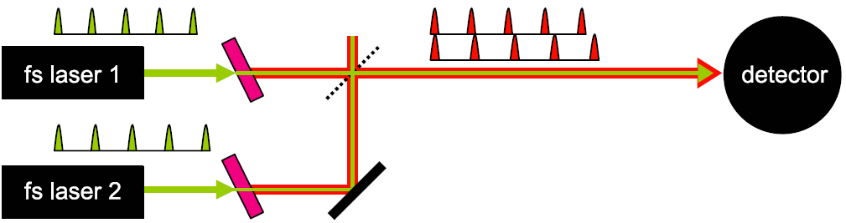
図2-1 実験光学系
2.3 基本特性評価
水酸化アンモニウムの溶剤が入った45 mmのガスセルを光路に置き、アンモニアの分光測定を行っている。図2-2に時間窓70 μsで取得したシングルショットの干渉波形の拡大図を示す。2 台のレーザーの繰り返し周波数の差Δは29.93 Hzに設定しており、時間スケール拡大率f₁ /Δ は4181000となっている。干渉波形をフーリエ変換して得たスペクトルを図2-3に示す。点線はサンプルがない状態での正規化したスペクトルである。赤線は従来のFT-IRで32回平均（取得時間60 s）したスペクトルであり、黒線が今回のセットアップで得たスペクトルである。また、スペクトル分解能は次式で表せるため、
$$resolution=\frac{1}{time window of interferogram}×\frac{f_{1}}{∆}$$
得られたスペクトル分解能は2 cm⁻¹（＝60 GHz）である。この結果から、70 μsで得たスペクトルがよく一致していることが確認できる。
図2-2 70 μsで得た干渉波形の拡大図
図2-3 干渉波形をフーリエ変換して得たスペクトル

2.4 高速デュアルコム分光測定法の原理
時間的に局在した信号の時間波形を取得する際、連続する時間波形の間には待ち時間が存在する。1周期の一周期の測定レートを高くするためには、f₁を大きくし、Δの値を相対的に大きくすることで可能になるが、1パルス当たりのエネルギーが低くなり、非線形光学効果が効率良く発生しない。そこで、許容のスペクトル分解能内であれば、以下の方法を用いて、測定時間の短縮が可能となる。図2-4に高速デュアルコム分光測定法の原理図を示す。Aは従来法であり、B・Cは提案法である。この手法では、干渉波形を取得した後、片方のレーザーの繰り返し周波数を、共振器内部のピエゾアクチュエータを操作することにより変化させ、2台のレーザーの繰り返し周波数の差Δを変化させる。Bの手法は、干渉波形を取得した後、Δの値を大きくする（図における傾きが大きくなる）。Δの値が大きくなると、f_{rep}ごとにそれぞれのパルス間隔の拡がりが大きくなり、時間窓が短縮される。つまり、Δの値が大きくなるにつれて1周期の測定時間が短縮される。またCの手法は、干渉波形を取得した後、Δの値を負に変化させて時間遅延の方向を逆転させる。その後再びΔの値を正にし、時間遅延の方向を逆転させる。これにより、パルスがある部分の周囲のみのサンプリングが可能となり、測定時間の大幅な短縮が可能となる。この手法を用いることで、信号のある部分のみを得ることができるため、SN比も増大する。これら三つの手法の中では、Cの手法が最も早く干渉波形を取得することができる。
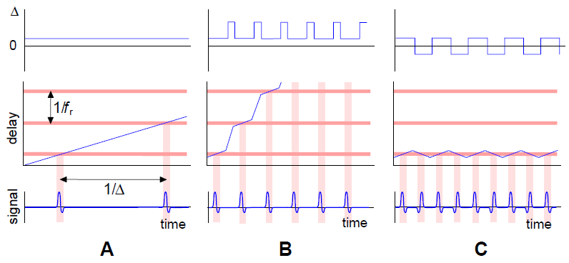
図2-4 高速デュアルコム分光測定の原理図

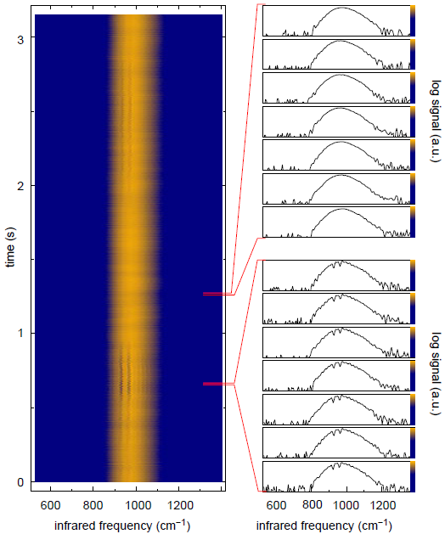
2.5 ダイナミックデュアルコム分光測定
コリメートしたそれぞれの中赤外光を重ね合わせ、22 m離れた研究室外にある半径30 mの凹面鏡に照射した。その反射光は、再び研究室内にある検出器に入射する。反射光は、空気の流れにより数mm程度変動したが、検出には問題は生じていない。干渉波形やスペクトルに顕著な歪みは観測されず、信号強度が低下しただけであったため、伝搬位相変化や揺らぎは、このリモートセンシングにおいて、問題ないことが確認された。図2-4(c)の手法を用いて、分光測定を行った。サンプルは、蓋の空いたボトルに入った水酸化アンモニウム溶剤であり、研究室外の光路の下に置いた。Δの値は、レーザーのドリフトにより完全に一致しなかったが、14 Hz と-13.6 Hzである。この手法を用いることで、950 スペクトル/s が達成できた。図2-5に、得られた3000スペクトルを示す。スペクトルは既知の吸
図2-5 高速デュアルコムリモートセンシング
収線を用いて周波数を補正しており、測定時間は3.15 秒である。結果から、微風により変化するアンモニアが、リアルタイムに可視化できていることが確認できる。

2.6 まとめ
本論文の重要な技術である、高速測定技術について紹介した。この手法は、片方のレーザーの繰り返し周波数を変化させることによって2台のレーザーの繰り返し周波数の差を変化させることで実現できる。測定対象にも依存するが、もし高い分解能が必要でないとき、この技術を用いることで、高速・高SN比の分光測定が可能になる。論文内では、950 スペクトル/sの高速スペクトル取得を実現できている。また、アンモニアのダイナミック測定では、2台のレーザー光が同じ光路を通るため、伝搬位相変化には依存せず、また検出器内に収まる程度のビームの揺らぎであれば、問題なく分光測定が行えることを実証している。

- Real-time dual frequency comb spectroscopy in the near infrared[2]
  - イントロダクション
本論文では、必要な分解能を考慮した上で、2台のレーザーの繰り返し周波数の差Δを4403 Hzに設定し、4 μsの最短時間窓で高速デュアルコム分光法を行っている。この非常に短い測定時間は、デュアルコム分光法のダイナミックな測定への応用を可能にする。また、回折格子を用いてスペクトルのフィルタリングを行うことで、信号対雑音比（SNR）の向上を実証している。

  - 実験光学系
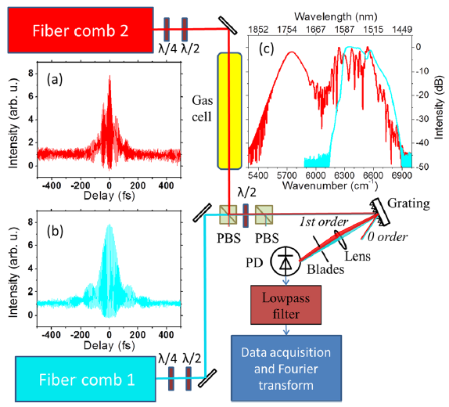
図3-1に実験光学系を示す。ファイバレーザーcomb1（以下comb1 ）は、Er-doped fiber laser（Menlo systems, M-comb）であり、出力パワーは～25 mW、パルス幅は～70 fsである。ファイバレーザーcomb2（以下comb2）は、Er-doped fiber amplifier（Menlo systems, M-fiber）であり、レッドシフトラマンソリトンを発生させるために、高非線形ファイバにカップリングしている。出力パワーは～500 mW、パルス幅は～90 fsである。両方のレーザーの繰り返し周波数（250MHz）は安定化制御を行っており、キャリアエンベローブオフセット（CEO）周波数は安定化制御を行っていない。comb2は、アセチレン（C₂H₂）の入った長さ20 cmのガスセルを通過した後、comb1 とPBSによって重なり、偏光を調整した後、回折格子（600 本/mm）に入射する。回折格子からの一次光は、レンズ（f=40mm）を用いた2f-2f光学系によって検出器（InGaAs PD、帯域150MHz）に入射する。また、2f - 2f光学系には可動スリットを入れており、これにより検出器に入射する帯域を容易に変化させることができる。この検出手法を用いている理由は高SN化である。スペクトル全帯域を検出器の飽和限界まで入射するのではなく、必要な帯域のみを検出器の飽和限界まで入射することで、高いSNを有したスペクトルを得ることができる。

図3-1 実験光学系

  - 実験結果
図3-2に取得した干渉波形を示す。図3-2 (a)は時間窓40 μs、Δ＝1807 Hz、図3-2 (b)は時間窓4 μs、Δ＝4403 Hzで取得した干渉波形である。2節でも述べたように、干渉波形の時間窓とΔ、スペクトル分解能の関係は、
$resolution=\frac{1}{time window of interferogram}×\frac{f_{1}}{∆}$ [Hz]
で表すことができる。この論文内で筆者らは、アセチレンの回転遷移を見るために必要なスペクトル分解能とΔを考慮した結果、時間窓4μsが最短だと言っている。また、時間窓を短くすることは単に測定時間を短くするだけでなく、スペクトルの高SN化につながる。時間窓を短くすると、スペクトル分解能が低下し、スペクトル要素数が減る。そのため同じスペクトル帯域でも、分解能が悪く要素数が少ないスペクトルでは、各要素数のSNが増加するからである。図3-3は40 μsの干渉波形をフーリエ変換したスペクトルであり、（1）青線は、comb1の帯域（6280 ～6625 cm⁻¹）にフィルタリングして計測している。また、（2）紫の線は、アセチレンの指紋スペクトルの帯域（6460 ～6625 cm⁻¹）にフィルタリングしたスペクトルである。この二つの計測において、PDへの信号のレベルは同じで行っている。また、帯域をフィルタリングした（2）の場合は、6倍程度強い信号が得られている。 図3-4に、大気圧・室温環境において空気93 %、アセチレン7 %で実験を行った結果と、HITRANのデータベースの比較を示している。図3-4の（a）は40 μs、Δ＝1807 Hzで取得した干渉波形から得たスペクトルであり、分解能は0.11cm⁻¹、スペクトル要素数は1500である。また、最も強い吸収線のSNは～30 であった。（b）は4 μs、Δ＝4403 Hzで取得した干渉波形から得たスペクトルであり、分解能は0.47 cm⁻¹、スペクトル要素数は351である。また最も強い吸収線のSNは～80 であり、時間窓を狭めることで、測定時間の短縮だけではなく、SNの高い吸収スペクトルが得られている。

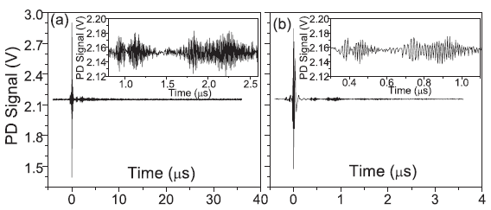

図3-2 (a)40 μsで得た干渉波形、(b)4 μsで得た干渉波形
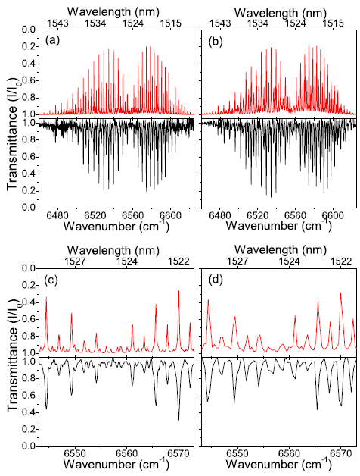
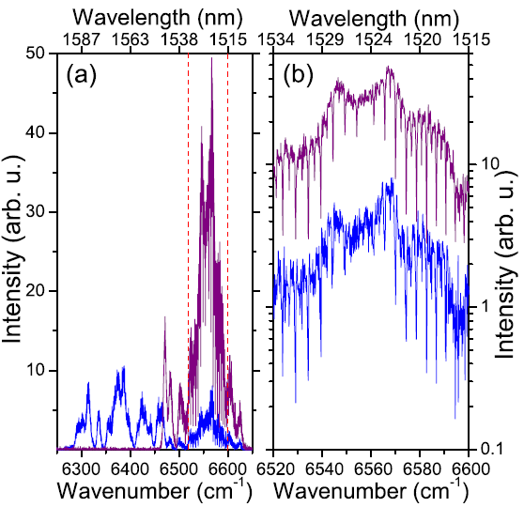
図3-3（左図） (a)40 μsの干渉波形をフーリエ変換して得たスペクトル。(b)(a)の赤線を拡大したスペクトル。
図3-4（右図） 赤：HITRANのデータベース。黒：実験から得たスペクトル(a)40 μs（Δ＝1807 Hz）の干渉波形をフーリエ変換して得た吸収スペクトル。(b)4 μs（Δ＝4403 Hz）の干渉波形をフーリエ変換して得た吸収スペクトル。(c), (d)は拡大図。

  - まとめ
本論文では、分解能を考慮した上でΔ・時間窓を最適に調整し、4 μsといった非常に短い測定時間でアセチレンの分光測定を行っている。これにより、様々なダイナミックな測定への応用が可能になると考えられる。また、回折格子を用いてスペクトルをフィルタリングすることで、SN比の向上を行っている。

4. Direct-comb molecular spectroscopy with accurate, resolved comb teeth over 43 THz.[3]
4.1 イントロダクション
2 ,3 節では低分解能・高速デュアルコム分光法について紹介したが、本論文では、高精度・広帯域に焦点を置いており、43THzにも及ぶ帯域のコム分解デュアルコム分光法を行っている。一般に、高精度なスペクトルを実現するためには、繰り返し周波数及びキャリア・エンベエローブ・オフセット（f_{ceo}）の安定化が必要であるが、特にf_{ceo}の変動を抑えるためには、アト秒オーダーでの制御が必要である。著者らはNISTの狭線幅レーザーと位相同期することによりそれを達成している。また、広帯域光を発生させるために、高非線形ファイバを用いてスーパーコンティニウム光（SC）を生成しており、帯域は43THzである。サンプルには、複数の気体分子を用いており、帯域43 THzに及ぶ非常に精密なコムスペクトルにより、複数のサンプルの同時測定を可能にしている。また、狭帯域を測定する際にはプリズムによるフィルタリングを行っており、SN比の向上を行っている。

4.2 実験光学系
図4-1 に実験光学系を示す。用いている2台のレーザーは、エルビウム添加ファイバレーザーであり、それぞれの出力光であるシグナル光・参照光はEDFAによって増幅されている。繰り返し周波数は100 MHz、Δは100 Hz、中心波長は1560 nm、帯域2.5 THz、増幅後の出力は～300 mW（増幅前5 ～10 mW）である。それぞれのレーザーは狭線幅CWレーザーと位相同期しており、コムの相対線幅は1 Hz以下である。また、高非線形ファイバを用いてスーパーコンティニウム光（1360 ～1690 nm）を生成している。その後、シグナル光は30 mマルチパスガスセルを通って参照光と重なり、ファイバにカップリングされ、バランス検出される。サンプリング周波数は参照光の繰り返し周波数と同じ100 MHzで行っている。プリズムは可変型のバンドパスフィルターとして使用している。光検出器の非線形性を防ぐため60 μWにパワーを減衰させている。
図4-1 （a）実験光学系、（b）赤線：シグナル光のスペクトル、青線：参照光、緑の矢印：狭線幅CWレーザーの周波数、（c）rfスペクトル、（d）5 GHzの帯域を示しており、左からメタン、アセチレン、水の吸収線。

4.3 SNRおよびノイズ特性評価
干渉波形をフーリエ変換し、光周波数帯にリスケーリングしたとき、複素スペクトルは以下の式で表すことができる。
$$S\left(ν\right)=S_{0}\left(ν\right)\exp\left[-\frac{α\left(ν\right)L}{2}-iφ\left(ν\right)\right]+n\left(ν\right)$$
ここで、$S_{0}\left(ν\right)$ は参照光とシグナル光の電場によるもの、$αL$ と$φ$ は吸光度とガスサンプルからの複素応答である。また$n\left(ν\right)$ は検出器ノイズ、ショットノイズ、SCの相対強度雑音、ビームパス内のエタロンの発散によるものである。また、インフェイズノイズの標準偏差を$σ_{I}$ 、アウトフェイズノイズの標準偏差を$σ_{Q}$とする。ほぼ全てのデータにおいて、$σ_{I}{=σ}_{Q}=σ$ であり、ノイズスパイクのような例外（図4-2（b））を除くと、ノイズは一定であった。図4-2（b）はプリズムに180 THz付近をフィルタリングしたスペクトルであり、ディップはメタンの吸収線を示している。
図4-2 （a）干渉波形のSNR、（b）180 THz付近をプリズムでフィルタリングした帯域、赤：スペクトル振幅、緑：$σ_{I}$、青：$σ_{Q}$、黒線：ショットノイズ、点線：検出器ノイズ
スペクトルSNRを$SNR\left(ν\right)=\left|S(ν)\right|/σ(ν)$、位相ノイズを$φ\left(ν\right)={SNR}^{-1}$、吸光度を$α\left(ν\right)L=2{SNR}^{-1}$と定義し、測定を行っている。SC全帯域を120 分で測定し、ガスセル内に、メタン（58 Pa）、アセチレン（4.1 Pa）、二酸化炭素（470 Pa）、水蒸気（1.9 Pa）の混合ガスが注入されている。また、プリズムで各指紋スペクトルをフィルタリングし、メタン（44 分、23 Pa）、アセチレン（66 分、2.3 Pa）、水蒸気（33 分、1.6 Pa）でも同様に測定を行っている。図4-3 に結果を示す。黒線はSC全帯域、赤線はフィルタリングした帯域のスペクトルを示している。全帯域の測定結果から、40 THzにおける各要素40000のSNRは>100 であり、また、フィルタリングした帯域のSNRは>3000 、位相ノイズは330 μrad、吸光度は6.6 ×10⁻⁴であった。
図4-3 吸収スペクトル、黒：SC全帯域測定、赤：プリズムによりフィルタリングした帯域の測定
図4-4 （a）青：吸収スペクトル、緑：位相スペクトル、（b）プリズムによりフィルタリングしたスペクトルの拡大図。点線は実測値であり、実線がドップラー限界を示している。

最後に、SC全帯域を図4-4 （a）に、帯域をフィルタリングした吸光度及び位相スペクトルを図4-4（b）に示す。従来のFT-IRと比較すると、1 ~2 %の誤差で相対強度が一致した。また、吸収線のピーク周波数は、~10 MHzの不確かさがあった。彼らの絶対周波数精度はもっと安定しているが、検出器の非線形性により、過去の研究で得られた値も300 kHzの不確かさでリミットされる。

4.5 まとめ
本論文では、高非線形ファイバを用いて43 THzに及ぶSC光を発生させ、複数の分子の同時測定を可能にしている。FTIRを用いて得られた結果と比較すると、分解能は～10MHz、相対強度誤差は1-2%を達成している。また、プリズムにより特定の帯域をフィルタリングすることで、SNRを上昇させることも可能である。得られた結果から分かるように、縦軸・横軸共に非常に高精度なデュアルコム分光法を達成している。

- まとめ
本雑誌会では、デュアルコム分光法に関する技術について紹介した。まず一本目では、片方のレーザーの繰り返し周波数を変化させることにより、測定したい時間窓のみを測定する手法であった。1周期の間に信号は1 %程度しか存在しないため、この手法を用いることによって測定時間の大幅な短縮につながる。同様に、信号のある部分しか測定しないため、SNRの上昇にも期待できる。このように、高分解能を必要としない測定においては非常に有効な手法であり、ダイナミックな測定への可能性も期待できる。2本目では、必要な分解能をあらかじめ考慮し、最短の測定時間を達成している。また、回折格子を用いて、必要な帯域をフィルタリングすることで、測定帯域のSNRの上昇を実現している。3本目では、広帯域・高精度なデュアルコム分光法により複数の気体分子の分光測定を行っている。その結果は、FTIRの結果と比較してもほぼ遜色ない。また、2本目と同様にプリズムを用いて広帯域なスペクトルをフィルタリングし、SNRの向上を行っている。
今回紹介した論文の技術を我々の研究室に応用することで、より質の高いデュアルコム分光法が可能になると思われる。

参考文献
[1] A. Schliesser, M. Brehm, and F. Keilmann, “Frequency-comb infrared spectrometer for rapid, remote chemical sensing”, Opt. Express 13, 9029 (2005).
[2] F. Zhu, T. Mohamed, J. Strohaber, A. A. Kolomenskii, Th. Udem, and H. A. Schuessler, “Real-time dual frequency comb spectroscopy in the near infrared”, Appl. Phys. Lett., 102, 121116 (2013).
[3] A. M. Zolot, F. R. Giorgetta, E. Baumann, J. W. Nicholson, I. Coddington, and N. R. Newbury, “Direct-comb molecular spectroscopy with accurate,resolved comb teeth over 43 THz”, OPTICS LETTER, 37, 638(2012).

